

Муниципальное образование
городское поселение Пойковский
Нефтеюганский район
Ханты-Мансийский автономный округ - Югра

АДМИНИСТРАЦИЯ
ГОРОДСКОГО ПОСЕЛЕНИЯ ПОЙКОВСКИЙ

ПОСТАНОВЛЕНИЕ

24.03.2017 №94-п

пгт. Пойковский

О присвоении адреса

В соответствии с Федеральным законом от 06.10.2003 № 131-ФЗ «Об общих принципах организации местного самоуправления в Российской Федерации», постановлением Правительства Российской Федерации от 19.11.2014 №1221 «Об утверждении правил присвоения, изменения и аннулирования адресов», постановлением Администрации городского поселения Пойковский от 05.06.2015 №277-п «Об утверждении административного регламента предоставления муниципальной услуги «Присвоение, изменение и аннулирование адресов объектам адресации на территории муниципального образования городское поселение Пойковский», в целях осуществления государственного кадастрового учета:

1. Присвоить адрес земельному участку под строительство стационарного, инженерно-оборудованного снегоприемного пункта, расположенному в кадастровом квартале 86:08:0020301 в границах поселка городского типа Пойковский с площадью 14 334 кв.м :
-Страна – Российская Федерация;
-Регион – Ханты-Мансийский автономный округ-Югра;
-Муниципальный район – Нефтеюганский муниципальный район;
-Поселение – городское поселение Пойковский;
-Населенный пункт – поселок городского типа Пойковский;
-Элемент планировочной структуры - Промзона территория;
-Идентификационный элемент объекта адресации – земельный участок 37, в соответствии с ситуационным планом, изложеным в приложении к настоящему постановлению.
2. Отделу градостроительства и землепользования (Хмельницкая Т.А.) внести соответствующие изменения в государственный адресный реестр, адресный реестр муниципального образования городское поселение

Пойковский, дежурный адресный план территории муниципального образования городское поселение Пойковский.
3. Настоящее постановление подлежит размещению на официальном сайте муниципального образования городское поселение Пойковский.
4. Настоящее постановление вступает в силу со дня подписания.
5. Контроль за исполнением постановления оставляю за собой.

Глава городского поселения А.А. Бочко

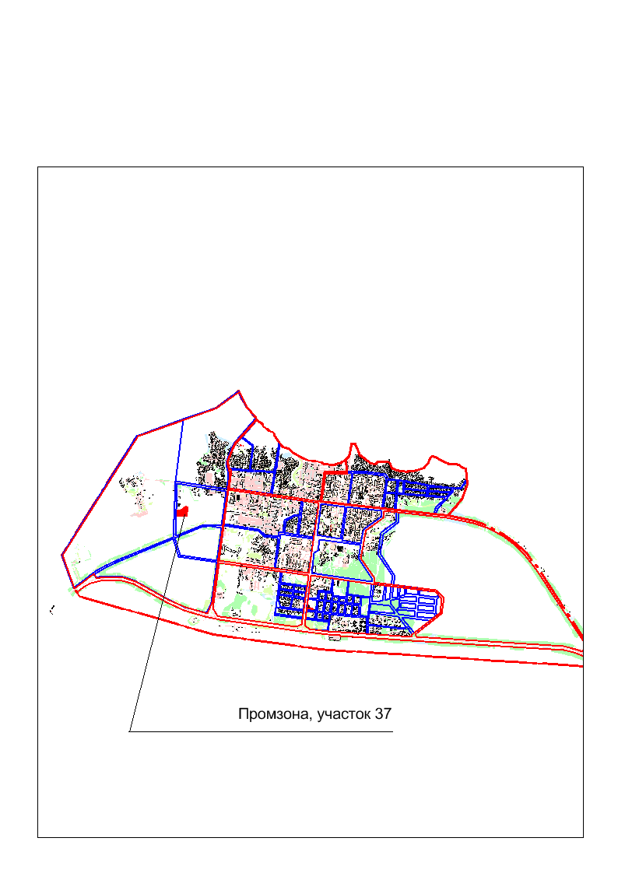
Приложение к постановлению
Администрации городского
поселения Пойковский
№ _______ от ____________

